Домашнее задание по сольфеджио 3 класс

- Повторить новую тональность - Фа-диез минор. Распеться в этой тональности (спеть гамму, Т53, устойчивые и неустойчивые ступеньки).
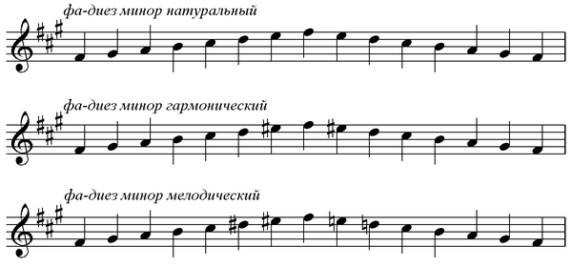

- Переписать данную мелодию в натуральном фа-диез миноре и расставить возле нужных ноток нужные знаки так, чтобы наша мелодия оказалась не в натуральном, а в гармоническом фа-диез миноре.
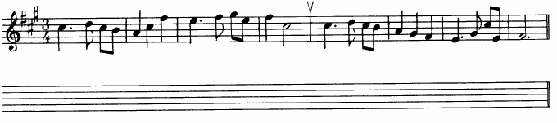
- Транспонировать эту мелодию из гармонического фа-диез минора в гармонический ми минор.

Что значит транспонировать?
Транспонирование - перенос музыкального произведения из одной тональности в другую или же просто на другую высоту.

ОБРАЗЕЦ
Например, посмотрим на мелодию ниже, она записана в тональности фа-диез минор. Нам нужно эту мелодию транспонировать в тональности ми-минор.

Фа-диез минор
Тоники этих тональностей - звуки “фа-диез” и “ми” находятся друг от друга на расстоянии большой секунды (б.2). Другими словами, “ми” на б.2 ниже, чем “фа-диез”.
Поэтому для того, чтобы транспонировать мелодию из фа-диез минора в ми минор, мы просто все звуки исходной мелодии опускаем ниже на б.2.
Не забываем также проставить ключевые знаки новой тональности (ми минор). В итоге наша транспонированная мелодия в готовом виде (в ми миноре) будет выглядеть так:
Ми минор
Вам остается только проделать то же самое с заданной мелодией выше.

Дорогие ребята и родители!
По всем вопросам (непонятная тема, трудности с домашним заданием и др.) можно и нужно писать мне на почту darsert.solf@gmail.com

